Visão geral dos elementos de comando
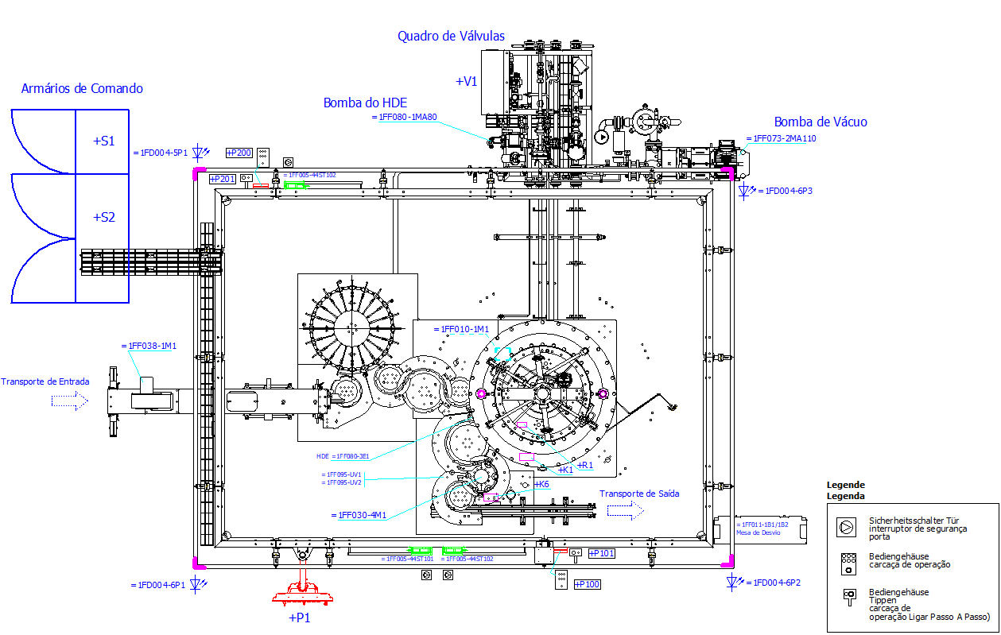
Figura Erro! Nenhum texto com o estilo especificado foi encontrado no documento.-1: Visão geral dos elementos de comando

A ilustração mostra um esquema geral do projeto.
Indicação | Descrição
1 | Painel de controle na entrada de garrafas da máquina
2 | Botoeira na parte traseira da enchedora
3 | Controle móvel

Há um botão localizado no painel de controle (s) que você pode ativar o painel de controle móvel.
 | AVISO!  Subsequentemente só um painel de controle pode estar ativo por vez, esteja seguro desligar antes o painel de controle ativo para em seguida ativar o outro.

